Коррекция речевых нарушений у дошкольников в подвижных играх
Е.Н. Бурмистрова
На сегодняшний день все чаще мы встречаем детей, которые отдают
предпочтение малоподвижным занятиям, таким как просмотр мультфильмов, настольные игры, игры в телефоне. Физически сильных, ловких и быстрых детей становится все меньше, и это вызывает большую тревогу у нынешних педагогов.
В летний период времени у детей появляется возможность больше времени проводить на воздухе в движении, а у взрослых использовать это время для закрепления и получения новых знаний. Многими авторами доказано, что двигательная деятельность «является одновременно и условием, и фактором развития интеллектуальной, эмоциональной и других сфер» [2, с. 38]. Известно, что временные связи устанавливаются в коре головного мозга быстрее и прочнее, когда мышечно-двигательный раздражитель сочетается с речедвигательным. Благодаря такому сочетанию в дальнейшем легко удается оживить след зрительного образа движения путем оживления следа словесного обозначения.
Посредством подвижных игр мы развиваем мелкую моторику, ориентировку в пространстве, фонематический слух, расширяем словарный запас, закрепляем и грамматические категории.
Для детей с речевой патологией характерно нарушение пространственного восприятия, что в дальнейшем может привести к дисграфии. Игры «Вратарь», «Влево-вправо прокати, только мяч не упусти», «Справа, слева, впереди в обруч точно попади», направлены на развитие способности определения себя и предмета в пространственном поле [3, с. 11]. Правильное употребление предлогов: в, на, около, перед отрабатывается в инструкциях, например: «Встаньте за линию, присядьте на скамейку» и др. Так же применяются схемы-карточки.
Невозможно успешно работать над речью, если не развито физиологическое дыхание. Речь образуется на выдохе. Выдох формируем посредством упражнений дыхательной и фонетической гимнастики. С этой мы используем такие упражнения как, «Дуем пушинку, перышко», «Нюхаем цветочек», «Насос», «Ветер дует: у-у-у». Овладению звуковым анализом и синтезом слов способствуют игры с мячом: «Мячик мы ладошкой стук, повторяем дружно звук», «Гласный звук услышат ушки – мяч взлетает над макушкой», «Звуки гласные поем мы с мячом моим вдвоем», «тихо – громко». «Мяч передавай – со звуком [O] овощи называй. Тренировка умения делить слова на слоги проводится в следующих играх: «Встречу слово на дороге, разобью его на слоги», «Я - слог, ты – слог, получилось слово, дружок», «Добавляю в слово слог».
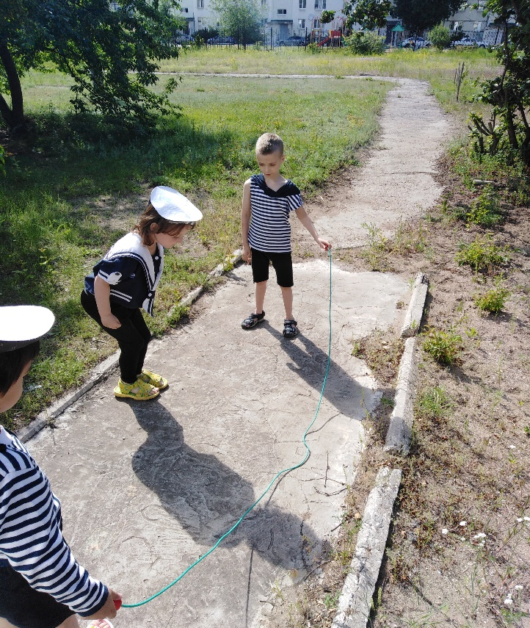
Для многих детей с фонетико-фонематическим и общим недоразвитием речи характерны трудности в усвоении новых слов, в понимании их значения, искажении их звуко-слоговой структуры, изменении и образовании новых слов. Такие игры с мячом или скакалкой, как «Мяч бросай и волшебные слова называй», «Назови ласково», «Один – много», «Какой сок», «Звери шли на водопой», направлены на отработку лексико-грамматических категорий.
Использование подвижных игр в работе над речью максимально облегчает процесс коррекции, делает его интересным и занимательным для дошкольников. Данные диагностики в начале учебного года подтверждают эффективность использования данного метода.

Список литературы
- Адашкевичене Э.И. Спортивные игры и упражнения в детском саду. – М., 1992.
- Бернштейн Н.А. Очерки по физиологии движений и физиологии активности. – М., 1966.
- Леонова О.А. Коррекция речевых нарушений у дошкольников в играх с мячом: Практическое пособие. – СПб. : ООО «ИЗДАТЕЛЬСТВО «ДЕТСТВО-ПРЕСС», 2013.

